

**Алматы қаласы әкімдігінің "Алматы қаласында азаматтық хал актілерін тіркеу мәселелері бойынша көрсетілетін мемлекеттік қызметтердің регламентін бекіту туралы" 2015 жылғы 23 қарашадағы № 4/646 қаулысына өзгерістер енгізу туралы**

***Күшін жойған***

Алматы қаласы әкімдігінің 2019 жылғы 23 қазандағы № 4/587 қаулысы. Алматы қаласы Әділет департаментінде 2019 жылғы 29 қазанда № 1594 болып тіркелді. Күші жойылды - Алматы қаласы әкімдігінің 2020 жылғы 8 қыркүйектегі № 3/353 қаулысымен

      Ескерту. Күші жойылды - Алматы қаласы әкімдігінің 08.09.2020 № 3/353 (алғаш ресми жарияланған кейін күнтізбелік он күн өткен соң қолданысқа енгізіледі) қаулысымен.

      Қазақстан Республикасының 2013 жылғы 15 сәуірдегі "Мемлекеттік көрсетілетін қызметтер туралы" және 2016 жылғы 6 сәуірдегі "Құқықтық актілер туралы" заңдарына сәйкес, Алматы қаласының әкімдігі ҚАУЛЫ ЕТЕДІ:

      1. Алматы қаласы әкімдігінің "Алматы қаласында азаматтық хал актілерін тіркеу мәселелері бойынша көрсетілетін мемлекеттік қызметтердің регламентін бекіту туралы" 2015 жылғы 23 қарашадағы № 4/646 қаулысына (Нормативтік құқықтық актілерді мемлекеттік тіркеу тізілімінде № 1239 болып тіркелген, 2015 жылғы 24 желтоқсанда "Алматы ақшамы" және "Вечерний Алматы" газеттерінде жарияланған) келесі өзгерістер енгізілсін:

      аталған қаулымен бекітілген "Азаматтық хал актілерінің жазбаларын қалпына келтіру" мемлекеттік көрсетілетін қызмет регламенті осы қаулының 1 қосымшасына сәйкес жаңа редакцияда мазмұндалсын;

      аталған қаулымен бекітілген "Қайтыс болуды тіркеу, оның ішінде азаматтық хал актілері жазбаларына өзгерістерді, толықтырулар мен түзетулерді енгізу" мемлекеттік көрсетілетін қызмет регламенті осы қаулының 2 қосымшасына сәйкес жаңа редакцияда мазмұндалсын;

      аталған қаулымен бекітілген "Азаматтық хал актілері жазбаларын жою" мемлекеттік көрсетілетін қызмет регламенті осы қаулының 3 қосымшасына сәйкес жаңа редакцияда мазмұндалсын.

      2. "Алматы қаласы әкімінің аппараты" коммуналдық мемлекеттік мекемесі Қазақстан Республикасының заңнамасымен белгіленген тәртіпте осы қаулыны әділет органдарында мемлекеттік тіркеуді, кейіннен мерзімді баспа басылымдарында ресми жариялауды және Алматы қаласы әкімдігінің интернет-ресурсында орналастыруды қамтамасыз етсін.

      3. Осы қаулының орындалуын бақылау Алматы қаласы әкімі аппаратының басшысы Т. Сәрсенбаевқа жүктелсін.

      4. Осы қаулы алғаш ресми жарияланғаннан кейін күнтізбелік он күн өткен соң қолданысқа енгізіледі.

|  |  |
| --- | --- |
| *Алматы қаласының әкімі* | *Б. Сағынтаев* |

|  |  |
| --- | --- |
|  | Алматы қаласы әкімдігінің 2019 жылғы 23 қазандағы № 4/587 қаулысына 1-қосымша |
|  | Алматы қаласы әкімдігінің 2015 жылғы 23 қарашадағы № 4/646 қаулысымен бекітілген |

**"Азаматтық хал актілерінің жазбаларын қалпына келтіру" мемлекеттік**  
**көрсетілетін қызмет регламенті 1. Жалпы ережелер**

      1. "Азаматтық хал актілерінің жазбаларын қалпына келтіру" мемлекеттік көрсетілетін қызметін (бұдан әрі – мемлекеттік көрсетілетін қызмет) Қазақстан Республикасы Әділет министрінің 2015 жылғы 17 сәуірдегі № 219 бұйрығымен бекітілген "Азаматтық хал актілерінің жазбаларын қалпына келтіру" мемлекеттік көрсетілетін қызмет стандарты (бұдан әрі – Стандарт) негізінде Алматы қаласының әкімдігі Алматы қаласы аудандары әкімдері аппараттарының азаматтық хал актілерін тіркеу бөлімдері арқылы (бұдан әрі – көрсетілетін қызметті беруші) көрсетеді.

      Өтінішті қабылдау және мемлекеттік қызмет көрсету нәтижесін беру баламалы негізде:

      1) көрсетілетін қызметті берушінің кеңсесі;

      2) "Азаматтарға арналған үкімет" мемлекеттік корпорациясы" коммерциялық емес акционерлік қоғамы (бұдан әрі – Мемлекеттік корпорация);

      3) www.egov.kz "электрондық үкімет" веб-порталы (бұдан әрі - портал) арқылы жүзеге асырылады.

      2. Мемлекеттік қызметті көрсету нысаны: электрондық/қағаз түрінде.

      3. Мемлекеттік қызметті көрсету нәтижесі – жеке басын куәландыратын құжатты көрсету кезінде азаматтық хал актісін мемлекеттік тіркеу туралы куәлік не Стандарттың 10-тармағында көзделген негіздер бойынша және жағдайда мемлекеттік қызмет көрсетуден бас тарту туралы қағаз жеткізгіштегі дәлелді жауап.

      Порталда көрсетілетін қызметті алушының "жеке кабинетіне" қызмет берушінің уәкілетті адамының электронды цифрлы қолтаңбасымен (бұдан әрі - ЭЦҚ) куәландырылған электрондық құжат нысанында электрондық өтініштің қабылданғаны және азаматтық хал акт жазбасын қалпына келтіру күнінің тағайындалғаны туралы хабарлама не Стандарттың 10-тармағында көзделген негіздер бойынша және жағдайларда мемлекеттік қызмет көрсетуден бас тарту туралы электронды құжат нысанындағы дәлелді жауап жолданады.

      Мемлекеттік қызметті көрсету нәтижесін ұсыну нысаны: қағаз түрінде.

**2. Мемлекеттік қызмет көрсету процесінде көрсетілетін қызметті**  
**берушінің құрылымдық бөлімшелерінің (қызметкерлерінің)**  
**іс-қимыл тәртібінің сипаттамасы**

      4. Стандарттың 9-тармағында көрсетілген құжаттарды қоса бере отырып, Стандарттың 1 немесе 2-қосымшаларына сәйкес өтініш мемлекеттік қызмет көрсету бойынша рәсімді (іс-қимылды) бастауға негіз болып табылады.

      5. Мемлекеттік қызметті көрсету процесі рәсімдерінің (іс-қимылдарының) мазмұны және оны орындау ұзақтығы:

      1) көрсетілетін қызметті берушінің кеңсе қызметкерінің порталға немесе Мемлекеттік корпорация арқылы келіп түскен өтінішті тіркеуі және оны көрсетілетін қызметті берушінің басшысына қарауға беруі, 20 (жиырма) минут ішінде;

      2) көрсетілетін қызметті беруші басшысының көрсетілетін қызметті алушының өтінішін қарауы, бұрыштама қою (тапсырма және орындау мерзімі) және жауапты орындаушыға қарау үшін жолдау, 1 (бір) сағат ішінде;

      3) жауапты орындаушының ұсынылған құжаттардың толықтығын және олардың Қазақстан Республикасының "Неке (ерлі-зайыптылық) және отбасы туралы" Кодексіне, сондай-ақ өзге де нормативтік құқықтық актілерге сәйкестігін қарауы, тексеруі және талдауы, 7 (жеті) жұмыс күні ішінде;

      4) жауапты орындаушының "Азаматтық хал актілерінің жазбасы" тіркеу пункті" ақпараттық жүйесінде (бұдан әрі – "АХАЖ" ТП ақпараттық жүйесі) акт жазбасын қалыптастыруы және мемлекеттік қызметті көрсету нәтижесін дайындауы, көрсетілетін қызметті берушінің басшысына қол қоюға беруі, 3 (үш) сағат ішінде;

      5) көрсетілетін қызметті беруші басшысының мемлекеттік қызмет көрсету нәтижесіне қол қоюы және кеңсе қызметкеріне жолдауы, 1 (бір) сағат ішінде;

      6) көрсетілетін қызметті беруші кеңсесінің көрсетілетін қызметті алушыға мемлекеттік қызмет көрсету нәтижесін беруі не Мемлекеттік корпорацияға немесе порталға жолдауы, 20 (жиырма) минуттан аспайды.

      көрсетілетін қызметті берушіге немесе Мемлекеттік корпорацияға – "АХАЖ" ТП ақпараттық жүйесінде акт жазбаларының электрондық нұсқалары болған кезде 7 (жеті) жұмыс күні (қабылдау күні мемлекеттік қызмет көрсету мерзіміне кірмейді), басқа мемлекеттік органдарға сұрау салу және қосымша зерделеу немесе тексеру жүргізу қажет болған кезде қарау мерзімі күнтізбелік 30 (отыз) күннен аспайтын мерзімге ұзартылады, бұл туралы көрсетілетін қызметті алушыға қарау мерзімі ұзартылған сәттен бастап күнтізбелік 3 (үш) күн ішінде хабарланады.

      порталда – азаматтық хал актілері жазбасын қалпына келтіру күнін белгілеу туралы хабарлама алу – 1 (бір) жұмыс күні;

      6. Келесі рәсімді орындауды бастау үшін негіз болатын мемлекеттік қызмет көрсету бойынша рәсімнің (іс-қимылдың) нәтижесі:

      1) тіркелген өтініш;

      2) бұрыштама және орындау үшін жолдау;

      3) қаралған құжаттар;

      4) ақпараттық жүйеде қалыптастырылған жазба және мемлекеттік қызмет көрсетудің толтырылған нәтижесі;

      5) қол қойылған мемлекеттік қызмет көрсету нәтижесі;

      6) мемлекеттік қызметті көрсету нәтижесін көрсетілетін қызметті алушыға беру немесе Мемлекеттік корпорацияға, порталға немесе көрсетілетін қызметті берушінің кеңсесіне жолдау.

**3. Мемлекеттік қызмет көрсету процесінде көрсетілетін қызметті берушінің**  
**құрылымдық бөлімшелерінің (қызметкерлерінің) өзара**  
**іс-қимыл тәртібінің сипаттамасы**

      7. Мемлекеттік қызмет көрсету процесіне қатысатын көрсетілетін қызметті берушінің құрылымдық бөлімшелерінің (қызметкерлерінің) тізбесі:

      1) көрсетілетін қызметті берушінің кеңсесі;

      2) көрсетілетін қызметті берушінің басшысы;

      3) көрсетілетін қызметті берушінің жауапты орындаушысы.

      8. Құрылымдық бөлімшелер (қызметкерлер) арасындағы рәсімдердің (іс-қимылдардың) реттілігі және оны орындау ұзақтығы:

      1) көрсетілетін қызметті берушінің кеңсе қызметкері өтінішті және оған қоса берілген құжаттарды қабылдайды, оларды тіркейді және көрсетілетін қызметті берушінің басшысына қарауға береді, 20 (жиырма) минут ішінде;

      2) көрсетілетін қызметті берушінің басшысы өтінішті қарайды, бұрыштама (тапсырма және орындау мерзімі) қояды және жауапты орындаушыға жолдайды, 1 (бір) сағат ішінде;

      3) жауапты орындаушы ұсынылған құжаттардың Стандарттың 9-тармағына, сондай-ақ Қазақстан Республикасының "Неке (ерлі-зайыптылық) және отбасы туралы" Кодексіне сәйкестігін тексереді және талдау жүргізеді, 7 (жеті) жұмыс күні ішінде;

      4) ұсынылған құжаттарды тексергеннен және талдағаннан кейін жауапты орындаушы ақпараттық жүйеде акт жазбасын қалыптастырады, мемлекеттік қызмет көрсету нәтижесін дайындайды және 3 (үш) сағат ішінде көрсетілетін қызметті берушінің басшысына қол қоюға береді;

      5) көрсетілетін қызметті берушінің басшысы мемлекеттік қызмет көрсету нәтижесіне қол қояды және 1 (бір) сағат ішінде жауапты орындаушыға береді;

      6) көрсетілетін қызметті берушінің кеңсе қызметкері мемлекеттік көрсетілетін қызмет нәтижесін көрсетілетін қызметті алушыға береді, 20 (жиырма) минут ішінде Мемлекеттік корпорацияға немесе порталға жолдайды.

**4. Мемлекеттік корпорациямен және (немесе) өзге де көрсетілетін**  
**қызметті берушілермен өзара іс-қимыл тәртібінің, сондай-ақ**  
**мемлекеттік қызмет көрсету процесінде ақпараттық жүйелерді**  
**пайдалану тәртібінің сипаттамасы**

      9. "Азаматтарға арналған үкімет" мемлекеттік корпорациясына жүгіну тәртібі ұсынылған құжаттардың негізінде жүзеге асырылады, олардың толықтығын Мемлекеттік корпорация қызметкері тексереді. Көрсетілетін қызметті алушыға тиісті құжаттардың қабылданғаны туралы қолхат беріледі, 15 (он бес) минуттан аспайды.

      Көрсетілетін қызметті алушы Стандарттың 9-тармағында көзделген тізбеге сәйкес құжаттар топтамасын толық ұсынбаған жағдайда, Мемлекеттік корпорация қызметкері өтінішті қабылдаудан бас тартады және Стандарттың 3-қосымшасына сәйкес нысан бойынша құжаттарды қабылдаудан бас тарту туралы қолхат береді.

      Қабылданған құжаттар көрсетілетін қызметті берушіге 1 (бір) жұмыс күні ішінде жіберіледі.

      Көрсетілетін қызметті беруші құжаттарды толықтығы және заңнамаға сәйкестігі тұрғысынан қарайды, мемлекеттік қызмет көрсету нәтижесін дайындайды және оларды Мемлекеттік корпорацияға жолдайды, 7 (жеті) жұмыс күні ішінде.

      "Азаматтарға арналған үкімет" мемлекеттік корпорациясы арқылы мемлекеттік қызметті көрсету нәтижесін алу процесі көрсетілетін қызметті алушының (не нотариалды куәландырылған сенімхат бойынша оның өкілінің) жеке куәлігін көрсеткен кезде қолхат негізінде жүзеге асырылады, 15 минут ішінде.

      10. Портал арқылы мемлекеттік қызмет көрсету кезіндегі жүгіну тәртібі және рәсімдердің (іс-қимылдардың) реттілігі осы регламенттің 1-қосымшасында келтірілген:

      1) көрсетілетін қызметті алушы ұялы байланыс операторы ұсынған көрсетілетін қызметті алушының абоненттік нөмірін тіркеген және порталдың есептік жазбасына қосқан жағдайда, өзінің электрондық цифрлық қолтаңбасының тіркеу куәлігінің көмегімен немесе бір реттік парольді пайдалану арқылы порталда тіркеуді жүзеге асырады;

      2) 1-процесс – көрсетілетін қызметті алушының компьютерінің интернет-браузеріне электрондық-цифрлық қолтаңбаның тіркеу куәлігін бекіту, мемлекеттік қызметті алу үшін көрсетілетін қызметті алушының порталда парольді енгізу процесі (авторизациялау процесі);

      3) 1-шарт – порталда тіркелген көрсетілетін қызметті алушы туралы деректердің түпнұсқалығын логин, жеке сәйкестендіру нөмірі және пароль арқылы тексеру;

      4) 2-процесс – порталда көрсетілетін қызметті алушының деректерінде бұзушылықтардың болуына байланысты авторизациялаудан бас тарту туралы хабарламаны қалыптастыру;

      5) 3-процесс – көрсетілетін қызметті алушының порталда қызметті таңдауы, қызметті көрсету үшін сұрау салу нысанын экранға шығару және көрсетілетін қызметті алушының оның құрылымы мен форматтық талаптарын ескере отырып, сұрау салу нысанына қажетті құжаттарды электрондық түрде бекіте отырып, нысанды толтыруы (деректерді енгізу);

      6) 4-процесс – көрсетілетін қызметті алушының сұрау салуды куәландыру (қол қою) үшін электрондық-цифрлық қолтаңбаның тіркеу куәлігін таңдауы;

      7) 2-шарт – порталда электрондық-цифрлық қолтаңбаның тіркеу куәлігінің қолданылу мерзімін және кері қайтарылған (жойылған) тіркеу куәліктерінің тізімінде болмауын, сондай-ақ сұрау салуда көрсетілген Жеке сәйкестендіру нөмірі мен электрондық-цифрлық қолтаңбаның тіркеу куәлігінде көрсетілген Жеке сәйкестендіру нөмірі арасындағы сәйкестендіру деректерінің сәйкестігін тексеру;

      8) 5-процесс – көрсетілетін қызметті алушының электрондық-цифрлық қолтаңбасының түпнұсқалығының расталмауына байланысты сұратылған қызметтен бас тарту туралы хабарламаны қалыптастыру;

      9) 6-процесс – қызмет көрсетуге сұрау салудың толтырылған нысанын (енгізілген деректерді) көрсетілетін қызметті алушының электрондық-цифрлық қолтаңбасы арқылы куәландыру (қол қою);

      10) 7-процесс – электрондық құжатты (көрсетілетін қызметті алушының сұрау салуын) ақпараттық жүйеде тіркеу;

      11) 3-шарт – көрсетілетін қызметті берушінің көрсетілетін қызметті алушының ұсынған құжаттарының Стандарттың 9-тармағына және Қазақстан Республикасының заңнамасына сәйкестігін тексеруі;

      12) 8-процесс – құжаттар топтамасының толық болмауына немесе олардың Қазақстан Республикасының заңнамасына сәйкес келмеуіне байланысты сұратылған қызметтен бас тарту туралы хабарламаны қалыптастыру;

      13) 9-процесс – көрсетілетін қызметті алушының көрсетілетін қызметті берушінің уәкілетті адамының электрондық-цифрлық қолтаңбасымен қол қойылған мемлекеттік қызмет көрсету нәтижесін алу күні мен орны туралы хабарламаны алуы.

      Қызмет көрсету процесінде ақпараттық жүйелердің функционалдық өзара іс-қимыл диаграммасы осы регламенттің 1-қосымшасында келтірілген.

      Мемлекеттік қызмет көрсету процесінде рәсімдер (іс-қимылдар) ретінің, көрсетілетін қызметті берушінің құрылымдық бөлімшелерінің (қызметкерлерінің) өзара іс-қимылдарының толық сипаттамасы, сондай-ақ өзге де көрсетілетін қызметті берушілермен және (немесе) Мемлекеттік корпорациямен өзара іс-қимыл тәртібінің және мемлекеттік қызмет көрсету процесінде ақпараттық жүйелерді пайдалану тәртібінің сипаттамасы осы регламенттің 2-қосымшасына сәйкес мемлекеттік қызмет көрсетудің бизнес-процестерінің анықтамалығында көрсетіледі.

|  |  |
| --- | --- |
|  | "Азаматтық хал актілерінің жазбаларын қалпына келтіру" мемлекеттік көрсетілетін қызмет регламентіне 1-қосымша |

**Портал арқылы "Азаматтық хал актілерінің жазбаларын қалпына келтіру"**  
**мемлекеттік қызметін көрсету кезінде функционалдық өзара іс-қимыл диаграммасы**

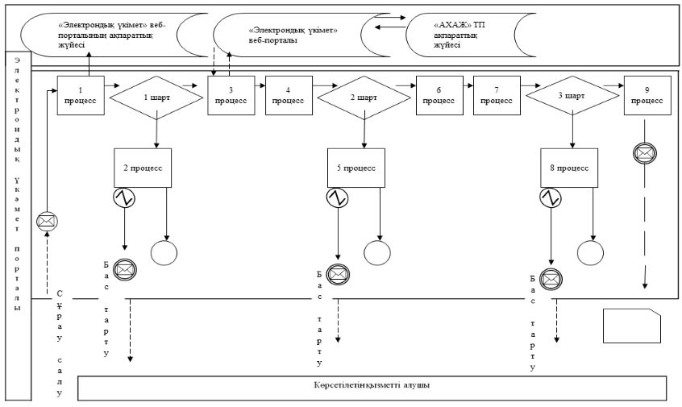

      Шартты белгілер:

|  |  |
| --- | --- |
|  | Бастапқа хабарлама |
|  | Аралық хабарлама |
|  | Аяқтаушы қарапайым хабарлама |
|  | Қате |
|  | Ақпараттық жүйе |
|  | Процесс |
|  | Шарт |
|  | Басқару ағыны |
|  | Хабарламалар ағыны |
|  | Соңғы тұтынушыға ұсынылатын электрондық құжат |

|  |  |
| --- | --- |
|  | "Азаматтық хал актілерінің жазбаларын қалпына келтіру" мемлекеттік көрсетілетін қызмет регламентіне 2-қосымша |

**"Азаматтық хал актілерінің жазбаларын қалпына келтіру" мемлекеттік**  
**қызметін көрсетудің бизнес-процестерінің анықтамалығы**

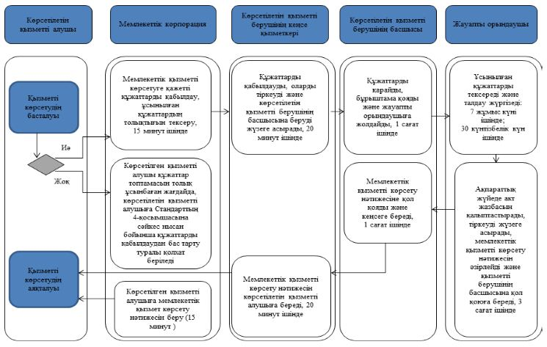

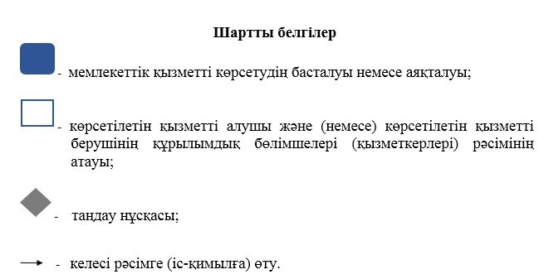

|  |  |
| --- | --- |
|  | Алматы қаласы әкімдігінің 2019 жылғы 23 қазандағы № 4/587 қаулысына 2-қосымша |
|  | Алматы қаласы әкімдігінің 2015 жылғы 23 қарашадағы № 4/646 қаулысымен бекітілген |

**"Қайтыс болуды тіркеу, оның ішінде азаматтық хал актілері жазбаларына**  
**өзгерістерді, толықтырулар мен түзетулерді енгізу" мемлекеттік**  
**көрсетілетін қызмет регламенті 1. Жалпы ережелер**

      1. "Қайтыс болуды тіркеу, оның ішінде азаматтық хал актілері жазбаларына өзгерістерді, толықтырулар мен түзетулерді енгізу" мемлекеттік көрсетілетін қызметін (бұдан әрі – мемлекеттік көрсетілетін қызмет) Қазақстан Республикасы Әділет министрінің 2015 жылғы 17 сәуірдегі № 219 бұйрығымен бекітілген "Қайтыс болуды тіркеу, оның ішінде азаматтық хал актілері жазбаларына өзгерістерді, толықтырулар мен түзетулерді енгізу" мемлекеттік көрсетілетін қызмет стандарты (бұдан әрі – Стандарт) негізінде Алматы қаласының әкімдігі Алматы қаласы аудандары әкімдері аппараттарының азаматтық хал актілерін тіркеу бөлімдері арқылы (бұдан әрі – көрсетілетін қызметті беруші) көрсетеді.

      Өтінішті қабылдау және мемлекеттік қызмет көрсету нәтижесін беру баламалы негізде:

      1) көрсетілетін қызметті берушінің кеңсесі;

      2) "Азаматтарға арналған үкімет" мемлекеттік корпорациясы" коммерциялық емес акционерлік қоғамы (бұдан әрі – Мемлекеттік корпорация);

      3) www.egov.kz "электрондық үкімет" веб-порталы (бұдан әрі - портал) арқылы жүзеге асырылады.

      2. Мемлекеттік қызметті көрсету нысаны: электрондық/қағаз түрінде.

      3. Мемлекеттік қызметті көрсету нәтижесі – жеке басын куәландыратын құжатты көрсеткен кезде қағаз жеткізгіштегі қайтыс болу туралы куәлік немесе анықтама, енгізілген өзгерістерімен, толықтыруларымен және түзетулерімен қоса қайтыс болу туралы қайталама куәлік не Стандарттың 10-тармағымен көзделген жағдайларда және негіздер бойынша мемлекеттік қызмет көрсетуден бас тарту туралы дәлелді жауап.

      Порталда көрсетілетін қызметті алушының "жеке кабинетіне" қызмет берушінің уәкілетті адамының электронды цифрлы қолтаңбасы (бұдан әрі - ЭЦҚ) қойылған электрондық құжат нысанында мемлекеттік қызмет көрсету нәтижесі берілетін күнінің белгіленгені туралы хабарлама не Стандарттың 10-тармағында көзделген негіздер бойынша және жағдайларда мемлекеттік қызмет көрсетуден бас тарту туралы электронды құжат нысанындағы дәлелді жауап жолданады.

      Мемлекеттік қызметті көрсету нәтижесін ұсыну нысаны: қағаз түрінде.

**2. Мемлекеттік қызмет көрсету процесінде көрсетілетін қызметті**  
**берушінің құрылымдық бөлімшелерінің (қызметкерлерінің)**  
**іс-қимыл тәртібінің сипаттамасы**

      4. Стандарттың 9-тармағында көрсетілген құжаттарды қоса бере отырып, Стандарттың 1 немесе 2-қосымшаларына сәйкес өтініш мемлекеттік қызмет көрсету бойынша рәсімді (іс-қимылды) бастауға негіз болып табылады.

      5. Мемлекеттік қызметті көрсету процесі рәсімдерінің (іс-қимылдарының) мазмұны және оны орындау ұзақтығы:

      1) көрсетілетін қызметті берушінің кеңсе қызметкерінің порталға немесе Мемлекеттік корпорация арқылы келіп түскен өтінішті тіркеуі және оны көрсетілетін қызметті берушінің басшысына қарауға беруі, 20 (жиырма) минут ішінде;

      2) көрсетілетін қызметті беруші басшысының көрсетілетін қызметті алушының өтінішін қарауы, бұрыштама қою (тапсырма және орындау мерзімі) және жауапты орындаушыға қарау үшін жолдау, 30 (отыз) минут ішінде;

      3) жауапты орындаушының ұсынылған құжаттардың толықтығын және олардың Қазақстан Республикасының "Неке (ерлі-зайыптылық) және отбасы туралы" Кодексіне, сондай-ақ өзге де нормативтік құқықтық актілерге сәйкестігін қарауы, тексеруі және талдауы: 3 (үш) сағат ішінде – қайтыс болуды тіркеу туралы өтініш; 7 (жеті) жұмыс күні ішінде – азаматтық хал актісінің жазбасына өзгерістер, толықтырулар және түзетулер енгізу туралы өтініш;

      4) жауапты орындаушының "Азаматтық хал актілерінің жазбасы" тіркеу пункті" ақпараттық жүйесінде акт жазбасын қалыптастыруы, тіркеуді жүзеге асыруы және мемлекеттік қызметті көрсету нәтижесін дайындауы, көрсетілетін қызметті берушінің басшысына қол қоюға беруі, 2 (екі) сағат ішінде;

      5) көрсетілетін қызметті беруші басшысының мемлекеттік қызмет көрсету нәтижесіне қол қоюы және кеңсе қызметкеріне жолдауы, 30 (отыз) минут ішінде;

      6) көрсетілетін қызметті беруші кеңсесінің көрсетілетін қызметті алушыға мемлекеттік қызмет көрсету нәтижесін беруі не Мемлекеттік корпорацияға немесе порталға жолдауы, 20 (жиырма) минуттан аспайды.

      Стандарттың 9-тармағында белгіленген құжаттарды қосымша тексеру қажет болғанда қызмет көрсету мерзімі көрсетілетін қызметті алушыны 3 (үш) күнтізбелік күн ішінде хабардар ете отырып, күнтізбелік 30 (отыз) күннен аспайтын мерзімге ұзартылады.

      азаматтық хал актісінің жазбасына өзгерістер, толықтырулар және түзетулер енгізу туралы өтініш – 7 (жеті) жұмыс күні (қабылдау күні мемлекеттік қызмет көрсету мерзіміне кірмейді), басқа мемлекеттік органдарға сұрау салу қажет болған кезде қызмет көрсету мерзімі көрсетілетін қызметті алушыны 3 (үш) күнтізбелік күн ішінде хабардар ете отырып, күнтізбелік 30 (отыз) күннен аспайтын мерзімге ұзартылады.

      6. Келесі рәсімді орындауды бастау үшін негіз болатын мемлекеттік қызмет көрсету бойынша рәсімнің (іс-қимылдың) нәтижесі:

      1) тіркелген өтініш;

      2) бұрыштама және орындау үшін жолдау;

      3) қаралған құжаттар;

      4) ақпараттық жүйеде қалыптастырылған жазба және мемлекеттік қызмет көрсетудің толтырылған нәтижесі;

      5) қол қойылған мемлекеттік қызмет көрсету нәтижесі;

      6) мемлекеттік қызметті көрсету нәтижесін көрсетілетін қызметті алушыға беру немесе Мемлекеттік корпорацияға, порталға немесе көрсетілетін қызметті берушінің кеңсесіне жолдау.

**3. Мемлекеттік қызмет көрсету процесінде көрсетілетін қызметті**  
**берушінің құрылымдық бөлімшелерінің (қызметкерлерінің)**  
**өзара іс-қимыл тәртібінің сипаттамасы**

      7. Мемлекеттік қызмет көрсету процесіне қатысатын көрсетілетін қызметті берушінің құрылымдық бөлімшелерінің (қызметкерлерінің) тізбесі:

      1) көрсетілетін қызметті берушінің кеңсесі;

      2) көрсетілетін қызметті берушінің басшысы;

      3) көрсетілетін қызметті берушінің жауапты орындаушысы.

      8. Мемлекеттік қызметті ұсыну процесінде рәсімдердің келесі реттілігі жүзеге асырылады:

      1) көрсетілетін қызметті берушінің кеңсе қызметкері өтінішті және оған қоса берілген құжаттарды қабылдайды, оларды тіркейді және көрсетілетін қызметті берушінің басшысына қарауға береді, 20 (жиырма) минут ішінде;

      2) көрсетілетін қызметті берушінің басшысы өтінішті қарайды, бұрыштама (тапсырма және орындау мерзімі) қояды және жауапты орындаушыға жолдайды, 30 (отыз) минут ішінде;

      3) жауапты орындаушы ұсынылған құжаттардың Стандарттың 9-тармағына, сондай-ақ Қазақстан Республикасының "Неке (ерлі-зайыптылық) және отбасы туралы" Кодексіне сәйкестігін тексереді және талдау жүргізеді: қайтыс болуды тіркеу туралы өтінішті қарау кезінде – 3 (үш) сағат ішінде; азаматтық хал актісінің жазбасына өзгерістер, толықтырулар және түзетулер енгізу туралы өтініш – 7 (жеті) жұмыс күні ішінде;

      4) ұсынылған құжаттарды тексергеннен және талдағаннан кейін жауапты орындаушы ақпараттық жүйеде акт жазбасын қалыптастырады, тіркеуді жүзеге асырады, мемлекеттік қызмет көрсету нәтижесін дайындайды және 2 (екі) сағат ішінде көрсетілетін қызметті берушінің басшысына қол қоюға береді;

      5) көрсетілетін қызметті берушінің басшысы мемлекеттік қызмет көрсету нәтижесіне қол қояды және 30 (отыз) минут ішінде жауапты орындаушыға береді;

      6) көрсетілетін қызметті берушінің кеңсе қызметкері мемлекеттік көрсетілетін қызмет нәтижесін көрсетілетін қызметті алушыға береді, 20 (жиырма) минут ішінде Мемлекеттік корпорацияға немесе порталға жолдайды.

**4. Мемлекеттік қызмет көрсету процесінде Мемлекеттік корпорациямен**  
**өзара іс-қимыл тәртібінің сипаттамасы**

      9. Мемлекеттік корпорация арқылы мемлекеттік қызметті көрсету үшін қажетті құжаттарды қабылдау кезінде Мемлекеттік корпорация қызметкері ұсынылған құжаттардың толықтығын тексереді. Көрсетілетін қызметті алушыға тиісті құжаттардың қабылданғаны туралы қолхат беріледі, 15 (он бес) минуттан аспайды.

      Көрсетілетін қызметті алушы Стандарттың 9-тармағында көзделген тізбеге сәйкес құжаттар топтамасын толық ұсынбаған жағдайда, Мемлекеттік корпорация қызметкері өтінішті қабылдаудан бас тартады және Стандарттың 3-қосымшасына сәйкес нысан бойынша құжаттарды қабылдаудан бас тарту туралы қолхат береді.

      Қабылданған құжаттар көрсетілетін қызметті берушіге 1 (бір) жұмыс күні ішінде жіберіледі.

      Көрсетілетін қызметті беруші құжаттарды толықтығы және заңнамаға сәйкестігі тұрғысынан қарайды, мемлекеттік қызмет көрсету нәтижесін дайындайды және оларды Мемлекеттік корпорацияға жолдайды, қайтыс болуды тіркеу туралы өтінішті қарау кезінде – 3 (үш) сағат ішінде; азаматтық хал актісінің жазбасына өзгерістер, толықтырулар және түзетулер енгізу туралы өтініш – 7 (жеті) жұмыс күні ішінде;

      Мемлекеттік қызметті көрсету нәтижесін беру көрсетілетін қызметті алушының (не нотариалды куәландырылған сенімхат бойынша оның өкілінің) жеке куәлігін көрсеткен кезде қолхат негізінде Мемлекеттік корпорацияда жүзеге асырылады.

      10. Портал арқылы мемлекеттік қызмет көрсету кезіндегі жүгіну тәртібі және рәсімдердің (іс-қимылдардың) реттілігі осы регламенттің 1-қосымшасында келтірілген:

      1) көрсетілетін қызметті алушы ұялы байланыс операторы ұсынған көрсетілетін қызметті алушының абоненттік нөмірін тіркеген және порталдың есептік жазбасына қосқан жағдайда, өзінің электрондық цифрлық қолтаңбасының тіркеу куәлігінің көмегімен немесе бір реттік парольді пайдалану арқылы порталда тіркеуді жүзеге асырады;

      2) 1-процесс – көрсетілетін қызметті алушының компьютерінің интернет-браузеріне электрондық-цифрлық қолтаңбаның тіркеу куәлігін бекіту, мемлекеттік қызметті алу үшін көрсетілетін қызметті алушының порталда парольді енгізу процесі (авторизациялау процесі);

      3) 1-шарт – порталда тіркелген көрсетілетін қызметті алушы туралы деректердің түпнұсқалығын логин, жеке сәйкестендіру нөмірі және пароль арқылы тексеру;

      4) 2-процесс – порталда көрсетілетін қызметті алушының деректерінде бұзушылықтардың болуына байланысты авторизациялаудан бас тарту туралы хабарламаны қалыптастыру;

      5) 3-процесс – көрсетілетін қызметті алушының порталда қызметті таңдауы, қызметті көрсету үшін сұрау салу нысанын экранға шығару және көрсетілетін қызметті алушының оның құрылымы мен форматтық талаптарын ескере отырып, сұрау салу нысанына қажетті құжаттарды электрондық түрде бекіте отырып, нысанды толтыруы (деректерді енгізу);

      6) 4-процесс – көрсетілетін қызметті алушының сұрау салуды куәландыру (қол қою) үшін электрондық-цифрлық қолтаңбаның тіркеу куәлігін таңдауы;

      7) 2-шарт – порталда электрондық-цифрлық қолтаңбаның тіркеу куәлігінің қолданылу мерзімін және кері қайтарылған (жойылған) тіркеу куәліктерінің тізімінде болмауын, сондай-ақ сұрау салуда көрсетілген Жеке сәйкестендіру нөмірі мен электрондық-цифрлық қолтаңбаның тіркеу куәлігінде көрсетілген Жеке сәйкестендіру нөмірі арасындағы сәйкестендіру деректерінің сәйкестігін тексеру;

      8) 5-процесс – көрсетілетін қызметті алушының электрондық-цифрлық қолтаңбасының түпнұсқалығының расталмауына байланысты сұратылған қызметтен бас тарту туралы хабарламаны қалыптастыру;

      9) 6-процесс – қызмет көрсетуге сұрау салудың толтырылған нысанын (енгізілген деректерді) көрсетілетін қызметті алушының электрондық-цифрлық қолтаңбасы арқылы куәландыру (қол қою);

      10) 7-процесс – электрондық құжатты (көрсетілетін қызметті алушының сұрау салуын) ақпараттық жүйеде тіркеу;

      11) 3-шарт – көрсетілетін қызметті берушінің көрсетілетін қызметті алушының ұсынған құжаттарының Стандарттың 9-тармағына және Қазақстан Республикасының заңнамасына сәйкестігін тексеруі;

      12) 8-процесс – құжаттар топтамасының толық болмауына немесе олардың Қазақстан Республикасының заңнамасына сәйкес келмеуіне байланысты сұратылған қызметтен бас тарту туралы хабарламаны қалыптастыру;

      13) 9-процесс – көрсетілетін қызметті алушының көрсетілетін қызметті берушінің уәкілетті адамының электрондық-цифрлық қолтаңбасымен қол қойылған мемлекеттік қызмет көрсету нәтижесін алу күні мен орны туралы хабарламаны алуы.

      Қызмет көрсету процесінде ақпараттық жүйелердің функционалдық өзара іс-қимыл диаграммасы осы регламенттің 1-қосымшасында келтірілген.

      Мемлекеттік қызмет көрсету процесінде рәсімдер (іс-қимылдар) ретінің, көрсетілетін қызметті берушінің құрылымдық бөлімшелерінің (қызметкерлерінің) өзара іс-қимылдарының толық сипаттамасы, сондай-ақ өзге де көрсетілетін қызметті берушілермен және (немесе) Мемлекеттік корпорациямен өзара іс-қимыл тәртібінің және мемлекеттік қызмет көрсету процесінде ақпараттық жүйелерді пайдалану тәртібінің сипаттамасы осы регламенттің 2-қосымшасына сәйкес мемлекеттік қызмет көрсетудің бизнес-процестерінің анықтамалығында көрсетіледі.

|  |  |
| --- | --- |
|  | "Қайтыс болуды тіркеу, оның ішінде азаматтық хал актілері жазбаларына өзгерістерді, толықтырулар мен түзетулерді енгізу" мемлекеттік көрсетілетін қызмет регламентіне 1-қосымша |

**Портал арқылы "Қайтыс болуды тіркеу, оның ішінде азаматтық хал**  
**актілері жазбаларына өзгерістерді, толықтырулар мен түзетулерді енгізу"**  
**мемлекеттік қызметін көрсету кезінде функционалдық өзара**  
**іс-қимыл диаграммасы**

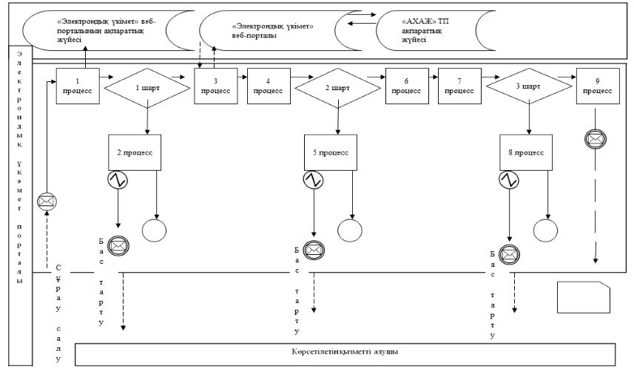

      Шартты белгілер:

|  |  |
| --- | --- |
|  | Бастапқа хабарлама |
|  | Аралық хабарлама |
|  | Аяқтаушы қарапайым хабарлама |
|  | Қате |
|  | Ақпараттық жүйе |
|  | Процесс |
|  | Шарт |
|  | Басқару ағыны |
|  | Хабарламалар ағыны |
|  | Соңғы тұтынушыға ұсынылатын электрондық құжат |

|  |  |
| --- | --- |
|  | "Қайтыс болуды тіркеу, оның ішінде азаматтық хал актілері жазбаларына өзгерістерді, толықтырулар мен түзетулерді енгізу" мемлекеттік көрсетілетін қызмет регламентіне 2-қосымша |

**"Қайтыс болуды тіркеу, оның ішінде азаматтық хал актілері жазбаларына**  
**өзгерістерді, толықтырулар мен түзетулерді енгізу" мемлекеттік қызметін**  
**көрсетудің бизнес-процестерінің анықтамалығы**

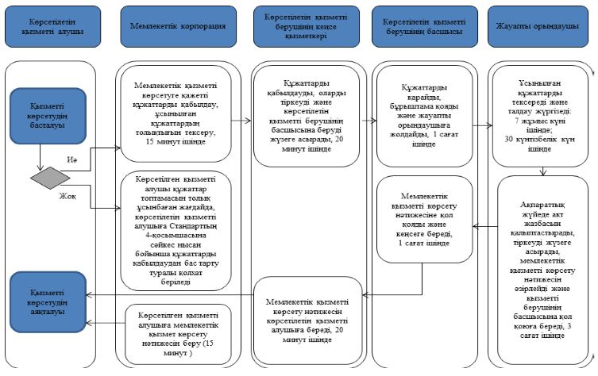



|  |  |
| --- | --- |
|  | Алматы қаласы әкімдігінің 2019 жылғы 23 қазандағы № 4/587 қаулысына 3-қосымша |
|  | Алматы қаласы әкімдігінің 2015 жылғы 23 қарашадағы № 4/646 қаулысымен бекітілген |

**"Азаматтық хал актілері жазбаларын жою" мемлекеттік көрсетілетін**  
**қызмет регламенті 1. Жалпы ережелер**

      1. "Азаматтық хал актілері жазбаларын жою" мемлекеттік көрсетілетін қызметін (бұдан әрі – мемлекеттік көрсетілетін қызмет) Қазақстан Республикасы Әділет министрінің 2015 жылғы 17 сәуірдегі № 219 бұйрығымен бекітілген "Азаматтық хал актілері жазбаларын жою" мемлекеттік көрсетілетін қызмет стандарты (бұдан әрі – Стандарт) негізінде Алматы қаласының әкімдігі Алматы қаласы аудандары әкімдері аппараттарының азаматтық хал актілерін тіркеу бөлімдері арқылы (бұдан әрі – көрсетілетін қызметті беруші) көрсетеді.

      Өтінішті қабылдау және мемлекеттік қызмет көрсету нәтижесін беру баламалы негізде:

      1) көрсетілетін қызметті берушінің кеңсесі;

      2) "Азаматтарға арналған үкімет" мемлекеттік корпорациясы" коммерциялық емес акционерлік қоғамы (бұдан әрі – Мемлекеттік корпорация);

      3) www.egov.kz "электрондық үкімет" веб-порталы (бұдан әрі - портал) арқылы жүзеге асырылады.

      2. Мемлекеттік қызметті көрсету нысаны: электрондық/қағаз түрінде.

      3. Мемлекеттік қызметті көрсету нәтижесі:

      азаматтық хал акті жазбасының күшін мүдделі тараптардың өтініші бойынша, сондай-ақ сот шешімі негізінде жойған кезде – азаматтық хал акті жазбасының күшін жою туралы тіркеуші органның жауабы;

      әке болуды анықтау, бала асырап алу (алғашқы қалыптастырылған жеке сәйкестендіру нөмірін қалпына келтірумен), атын, тегін, әкесінің атын өзгерту туралы жазбалардың күшін жойған кезде - бастапқы деректермен қайталама туу туралы куәлік, қажет болған жағдайда, туу туралы анықтама;

      неке бұзу туралы акт жазбасының күшін жойған кезде - тиісті некені қию туралы куәлік;

      не Стандарттың 10-тармағында көзделген жағдайларда және негіздер бойынша жеке басын куәландыратын құжатты көрсеткен кезде мемлекеттік қызмет көрсетуден бас тарту туралы қағаз жеткізгіштегі дәлелді жауап.

      Порталда көрсетілетін қызметті алушының "жеке кабинетіне" қызмет берушінің уәкілетті адамының электронды цифрлы қолтаңбасымен (бұдан әрі - ЭЦҚ) куәландырылған электрондық құжат нысанында электрондық өтініштің қабылданғаны және азаматтық хал акт жазбасын жою күнінің тағайындалғаны туралы хабарлама не Стандарттың 10-тармағында көзделген негіздер бойынша және жағдайларда мемлекеттік қызмет көрсетуден бас тарту туралы электронды құжат нысанындағы дәлелді жауап жолданады.

      Мемлекеттік қызметті көрсету нәтижесін ұсыну нысаны: қағаз түрінде.

**2. Мемлекеттік қызмет көрсету процесінде көрсетілетін қызметті**  
**берушінің құрылымдық бөлімшелерінің (қызметкерлерінің)**  
**іс-қимыл тәртібінің сипаттамасы**

      4. Мемлекеттік қызметті көрсету бойынша рәсімді (іс-қимылды) бастау үшін көрсетілетін қызметті алушының (не уәкілетті өкілінің) Стандарттың 9-тармағында көрсетілген құжаттарды ұсынуы негіз болып табылады.

      5. Мемлекеттік қызметті көрсету процесінің құрамына кіретін әрбір рәсімнің (іс-қимылдың) мазмұны және оны орындаудың ұзақтығы:

      1) көрсетілетін қызметті берушінің кеңсе қызметкерінің порталға немесе Мемлекеттік корпорация арқылы келіп түскен өтінішті тіркеуі және оны көрсетілетін қызметті берушінің басшысына қарауға беруі, 15 (он бес) минут ішінде;

      2) көрсетілетін қызметті беруші басшысының көрсетілетін қызметті алушының өтінішін қарауы, бұрыштама қою (тапсырма және орындау мерзімі) және жауапты орындаушыға қарау үшін жолдау, 15 (он бес) минут ішінде;

      3) көрсетілетін қызметті берушінің жауапты орындаушысы "Азаматтық хал акті жазбасы" тіркеу пункті" ақпараттық жүйесінде акт жазбасын қалыптастырады, мемлекеттік қымет көрсету нәтижесін дайындауды және тіркеуді жүзеге асырады, басшыға қол қоюға береді:

      мүдделі тұлғалардың өтініші бойынша немесе сот шешімінің негізінде – 2 (екі) жұмыс күні ішінде (қабылдау күні мемлекеттік қызмет көрсету мерзіміне кірмейді), басқа мемлекеттік органдарға сұрау салу және қосымша зерделеу немесе тексеру жүргізу қажет болған жағдайда, қарау мерзімі күнтізбелік 30 (отыз) күннен аспайтын мерзімге ұзартылады, ол туралы көрсетілетін қызметті алушыға қарау мерзімі ұзартылған сәттен бастап күнтізбелік 3 (үш) күн ішінде хабарланады;

      порталда – азаматтық хал актілері жазбасын жою күнін белгілеу туралы хабарламаны алу – 1 (бір) жұмыс күні;

      4) көрсетілетін қызметті берушінің басшысы мемлекеттік қызмет көрсету нәтижесіне қол қояды және көрсетілетін қызметті берушінің жауапты орындаушысына жібереді – 10 (он) минут;

      5) көрсетілетін қызметті берушінің жауапты орындаушысы мемлекеттік қызмет көрсету нәтижесін көрсетілетін қызметті алушыға береді немесе Мемлекеттік корпорацияның қызметкеріне тапсырады – 15 (он бес) минут.

      6. Келесі рәсімді (іс-қимылды) орындауды бастау үшін негіз болатын мемлекеттік қызметті көрсету бойынша рәсімнің (іс-қимылдың) нәтижесі:

      1) өтінішті тіркеу;

      2) көрсетілетін қызметті беруші басшысының бұрыштамасы;

      3) мемлекеттік қызмет көрсету нәтижесінің жобасы;

      4) көрсетілетін қызметті беруші басшысының мемлекеттік қызмет көрсету нәтижесіне қол қоюы;

      5) көрсетілетін қызметті алушыға мемлекеттік қызмет көрсету нәтижесін беру.

**3. Мемлекеттік қызмет көрсету процесінде көрсетілетін қызметті**  
**берушінің құрылымдық бөлімшелерінің (қызметкерлерінің) өзара**  
**іс-қимыл тәртібінің сипаттамасы**

      7. Мемлекеттік қызметті көрсету процесіне қатысатын көрсетілетін қызметті берушінің құрылымдық бөлімшелерінің тізбесі:

      көрсетілетін қызметті берушінің қызметкері;

      көрсетілетін қызметті берушінің басшысы;

      көрсетілетін қызметті берушінің жауапты орындаушысы.

      8. Көрсетілетін қызметті берушінің құрылымдық бөлімшелері (қызметкерлері) арасындағы рәсімдер (іс-қимылдар) ретінің сипаттамасы:

      1) көрсетілетін қызметті берушінің қызметкері көрсетілетін қызметті алушыдан, не Мемлекеттік корпорацияның қызметкерінен құжаттарды қабылдайды, өтінішті тіркейді және көрсетілетін қызметті берушінің басшысына береді - 15 (он бес) минут;

      2) көрсетілетін қызметті берушінің басшысы құжаттармен танысады, көрсетілетін қызметті берушінің жауапты орындаушысын белгілейді, тиісті бұрыштама қояды және көрсетілетін қызметті берушінің жауапты орындаушысына құжаттар топтамасын береді - 15 (он бес) минут;

      3) көрсетілетін қызметті берушінің жауапты орындаушысы көрсетілетін қызметті алушының құжаттар топтамасын зерделейді және мемлекеттік қызмет көрсету нәтижесінің жобасын ресімдейді және көрсетілетін қызметті берушінің басшысына береді:

      мүдделі тұлғалардың өтініші бойынша немесе сот шешімінің негізінде – 2 (екі) жұмыс күні ішінде (қабылдау күні мемлекеттік қызмет көрсету мерзіміне кірмейді), басқа мемлекеттік органдарға сұрау салу және қосымша зерделеу немесе тексеру жүргізу қажет болған жағдайда, қарау мерзімі күнтізбелік 30 (отыз) күннен аспайтын мерзімге ұзартылады, ол туралы көрсетілетін қызметті алушыға қарау мерзімі ұзартылған сәттен бастап күнтізбелік 3 (үш) күн ішінде хабарланады;

      порталда – азаматтық хал актілері жазбасын жою күнін белгілеу туралы хабарламаны алу – 1 (бір) жұмыс күні;

      4) көрсетілетін қызметті берушінің басшысы мемлекеттік қызмет көрсету нәтижесіне қол қояды және көрсетілетін қызметті берушінің жауапты орындаушысына жібереді – 10 (он) минут;

      5) көрсетілетін қызметті берушінің жауапты орындаушысы мемлекеттік қызмет көрсету нәтижесін көрсетілетін қызметті алушыға береді немесе Мемлекеттік корпорацияның қызметкеріне тапсырады – 15 (он бес) минут.

**4. Мемлекеттік корпорациямен және (немесе) өзге де көрсетілетін**  
**қызметті берушілермен өзара іс-қимыл тәртібінің, сондай-ақ**  
**мемлекеттік қызмет көрсету процесінде ақпараттық жүйелерді**  
**пайдалану тәртібінің сипаттамасы**

      9. Мемлекеттік корпорация арқылы мемлекеттік қызметті көрсету үшін қажетті құжаттарды қабылдау кезінде Мемлекеттік корпорацияның қызметкері ұсынылған құжаттардың толықтығын тексереді. Көрсетілетін қызметті алушыға тиісті құжаттардың қабылданғаны туралы қолхат беріледі, 15 (он бес) минуттан аспайды.

      Көрсетілетін қызметті алушы Стандарттың 9-тармағында көзделген тізбеге сәйкес құжаттар топтамасын толық ұсынбаған жағдайда Мемлекеттік корпорацияның қызметкері өтінішті қабылдаудан бас тартады және Стандарттың 3-қосымшасына сәйкес нысан бойынша құжаттарды қабылдаудан бас тарту туралы қолхат береді.

      Қабылданған құжаттар 1 (бір) жұмыс күні ішінде көрсетілетін қызметті берушіге жіберіледі.

      Көрсетілетін қызметті беруші құжаттарды толықтығы және заңнамаға сәйкес келуі тұрғысынан қарайды, мемлекеттік қызметті көрсету нәтижесін дайындайды және оны мүдделі тұлғалардың өтініші бойынша немесе сот шешімінің негізінде Мемлекеттік корпорацияға жібереді – 3 (үш) жұмыс күні (қабылдау күні мемлекеттік қызмет көрсету мерзіміне кірмейді);

      Мемлекеттік көрсетілетін қызметтің нәтижесін беру көрсетілетін қызметті алушы (не оның нотариалды куәландырылған сенімхаты бойынша өкілінің) жеке куәлігін ұсынған кезде қолхаттың негізінде Мемлекеттік корпорацияда жүзеге асырылады, рәсімнің ұзақтығы – 15 (он бес) минут.

      10. Портал арқылы мемлекеттік қызмет көрсету кезіндегі жүгіну тәртібі және рәсімдердің (іс-қимылдардың) реттілігі осы регламенттің 1-қосымшасында келтірілген:

      1) көрсетілетін қызметті алушы ұялы байланыс операторы ұсынған көрсетілетін қызметті алушының абоненттік нөмірін тіркеген және порталдың есептік жазбасына қосқан жағдайда, өзінің электрондық цифрлық қолтаңбасының тіркеу куәлігінің көмегімен немесе бір реттік парольді пайдалану арқылы порталда тіркеуді жүзеге асырады;

      2) 1-процесс – көрсетілетін қызметті алушының компьютерінің интернет-браузеріне электрондық-цифрлық қолтаңбаның тіркеу куәлігін бекіту, мемлекеттік қызметті алу үшін көрсетілетін қызметті алушының порталда парольді енгізу процесі (авторизациялау процесі);

      3) 1-шарт – порталда тіркелген көрсетілетін қызметті алушы туралы деректердің түпнұсқалығын логин, жеке сәйкестендіру нөмірі және пароль арқылы тексеру;

      4) 2-процесс – порталда көрсетілетін қызметті алушының деректерінде бұзушылықтардың болуына байланысты авторизациялаудан бас тарту туралы хабарламаны қалыптастыру;

      5) 3-процесс – көрсетілетін қызметті алушының порталда қызметті таңдауы, қызметті көрсету үшін сұрау салу нысанын экранға шығару және көрсетілетін қызметті алушының оның құрылымы мен форматтық талаптарын ескере отырып, сұрау салу нысанына қажетті құжаттарды электрондық түрде бекіте отырып, нысанды толтыруы (деректерді енгізу);

      6) 4-процесс – көрсетілетін қызметті алушының сұрау салуды куәландыру (қол қою) үшін электрондық-цифрлық қолтаңбаның тіркеу куәлігін таңдауы;

      7) 2-шарт – порталда электрондық-цифрлық қолтаңбаның тіркеу куәлігінің қолданылу мерзімін және кері қайтарылған (жойылған) тіркеу куәліктерінің тізімінде болмауын, сондай-ақ сұрау салуда көрсетілген Жеке сәйкестендіру нөмірі мен электрондық-цифрлық қолтаңбаның тіркеу куәлігінде көрсетілген Жеке сәйкестендіру нөмірі арасындағы сәйкестендіру деректерінің сәйкестігін тексеру;

      8) 5-процесс – көрсетілетін қызметті алушының электрондық-цифрлық қолтаңбасының түпнұсқалығының расталмауына байланысты сұратылған қызметтен бас тарту туралы хабарламаны қалыптастыру;

      9) 6-процесс – қызмет көрсетуге сұрау салудың толтырылған нысанын (енгізілген деректерді) көрсетілетін қызметті алушының электрондық-цифрлық қолтаңбасы арқылы куәландыру (қол қою);

      10) 7-процесс – электрондық құжатты (көрсетілетін қызметті алушының сұрау салуын) ақпараттық жүйеде тіркеу;

      11) 3-шарт – көрсетілетін қызметті берушінің көрсетілетін қызметті алушының ұсынған құжаттарының Стандарттың 9-тармағына және Қазақстан Республикасының заңнамасына сәйкестігін тексеруі;

      12) 8-процесс – құжаттар топтамасының толық болмауына немесе олардың Қазақстан Республикасының заңнамасына сәйкес келмеуіне байланысты сұратылған қызметтен бас тарту туралы хабарламаны қалыптастыру;

      13) 9-процесс – көрсетілетін қызметті алушының көрсетілетін қызметті берушінің уәкілетті адамының электрондық-цифрлық қолтаңбасымен қол қойылған мемлекеттік қызмет көрсету нәтижесін алу күні мен орны туралы хабарламаны алуы.

      Қызмет көрсету процесінде ақпараттық жүйелердің функционалдық өзара іс-қимыл диаграммасы осы регламенттің 1-қосымшасында келтірілген.

      Мемлекеттік қызмет көрсету процесінде рәсімдер (іс-қимылдар) ретінің, көрсетілетін қызметті берушінің құрылымдық бөлімшелерінің (қызметкерлерінің) өзара іс-қимылдарының толық сипаттамасы, сондай-ақ өзге де көрсетілетін қызметті берушілермен және (немесе) Мемлекеттік корпорациямен өзара іс-қимыл тәртібінің және мемлекеттік қызмет көрсету процесінде ақпараттық жүйелерді пайдалану тәртібінің сипаттамасы осы регламенттің 2-қосымшасына сәйкес мемлекеттік қызмет көрсетудің бизнес-процестерінің анықтамалығында көрсетіледі.

|  |  |
| --- | --- |
|  | "Азаматтық хал актілері жазбаларын жою" мемлекеттік көрсетілетін қызмет регламентіне 1-қосымша |

**Портал арқылы "Азаматтық хал актілері жазбаларын жою" мемлекеттік**  
**қызметін көрсету кезінде функционалдық өзара іс-қимыл диаграммасы**

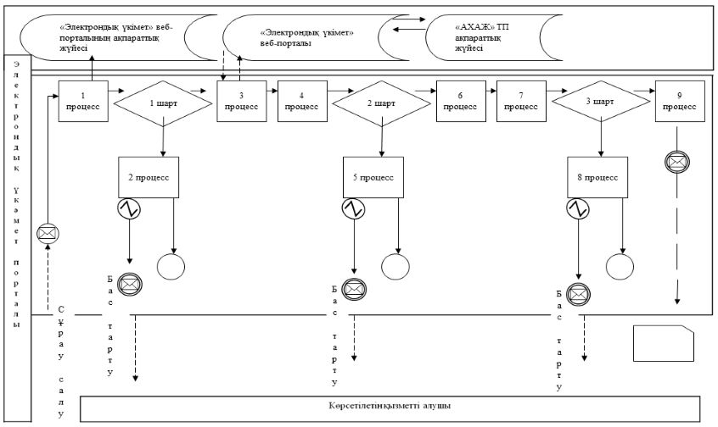

      Шартты белгілер:

|  |  |
| --- | --- |
|  | Бастапқа хабарлама |
|  | Аралық хабарлама |
|  | Аяқтаушы қарапайым хабарлама |
|  | Қате |
|  | Ақпараттық жүйе |
|  | Процесс |
|  | Шарт |
|  | Басқару ағыны |
|  | Хабарламалар ағыны |
|  | Соңғы тұтынушыға ұсынылатын электрондық құжат |

|  |  |
| --- | --- |
|  | "Азаматтық хал актілері жазбаларын жою" мемлекеттік көрсетілетін қызмет регламентіне 2-қосымша |

**"Азаматтық хал актілері жазбаларын жою" мемлекеттік қызметін көрсетудің**  
**бизнес-процестерінің анықтамалығы**

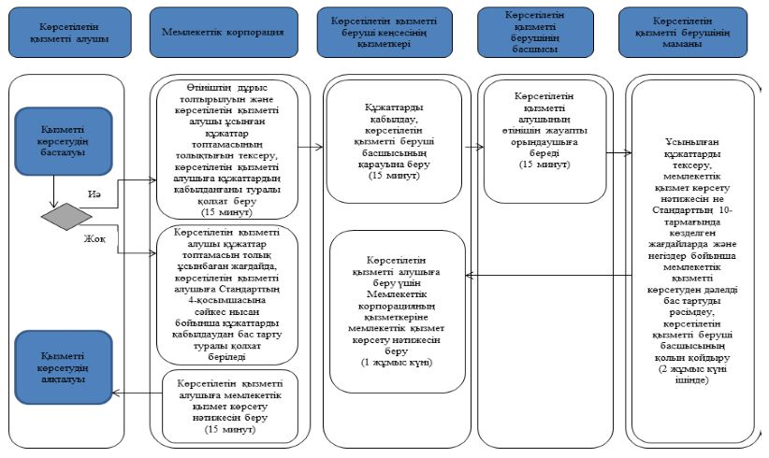



© 2012. Қазақстан Республикасы Әділет министрлігінің «Қазақстан Республикасының Заңнама және құқықтық ақпарат институты» ШЖҚ РМК